  многокомн. кв. посуточно
  Брянская область, Брянск, район Советский, Красноармейская ул., 130
  Метро:
  1 900 ₽ в сутки
  депозит, без предоплаты
    Общая информация:
    Этаж: | 5 / 16
    Общая площадь: | 50.0 м²
    Площадь комнат: | —
    Жилая площадь: | —
    Площадь кухни: | 15.0 м²
    В квартире:
     | Кухонная мебель
     | Мебель
     | Холодильник
     | Можно с животными
     | Можно с детьми
     | Телевизор
     | Стиральная машина
     | Балкон
     | Телефон
  24 августа, 19:03
  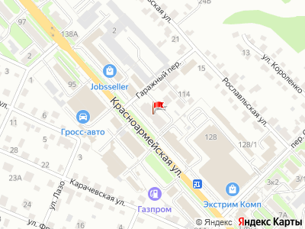
Представитель: Представитель: ID 15419570
Стоимость : АГЕНТСТВО СДАЧИ КВАРТИР •ПОСУТОЧНО АГЕНТ 032
Предлагаем Вашему вниманию квартиру в самом центре города .
В шаговой доступности автовокзал, площадь партизан, остановки общественного транспорта торговые центры и так далее .
Квартиры в новом доме комфорт класса с огороженной парковкой.
Квартира укомплектована всей необходимой мебелью, техникой , предметами личной гигиены , а также постельным бельём .
Командировочным предлогам полный пакет отчетных документов , а именно договор и чек Qr кодом, возможна предоставление документов гостиничного типа.
Работаем как по наличному так и по безналичному расчету .
Сдаём квартиру на любом срок : Часы, Сутки, Недели.
Фото = реальность !!!!
Для проведения праздничных мероприятий квартиры не сдаём !!!!
Приезжайте к нам в гости у нас уютно как дома .
Телефоны:
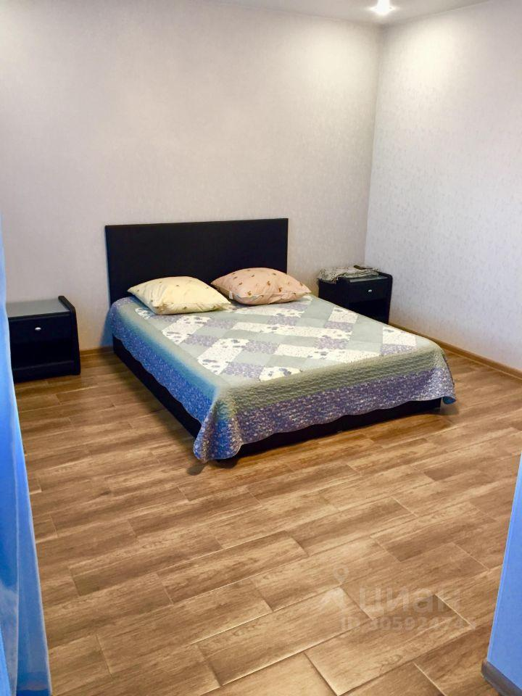 | 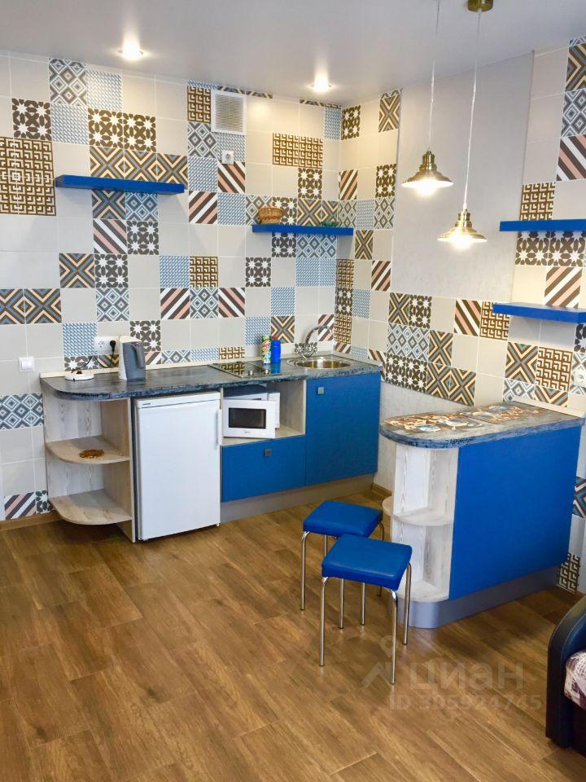
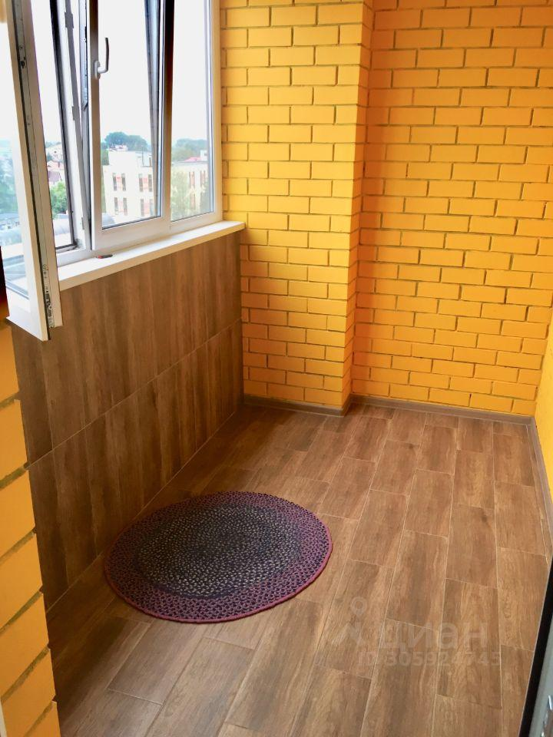 | 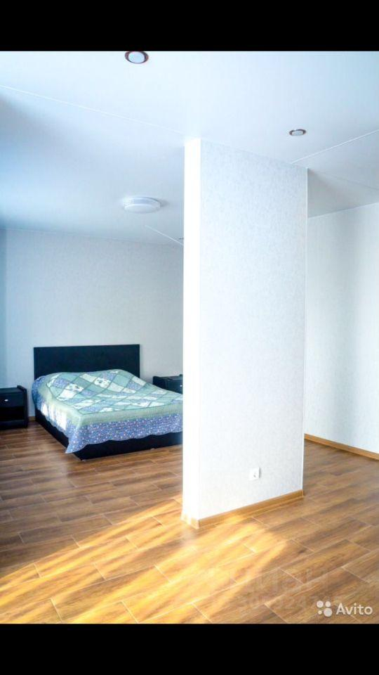
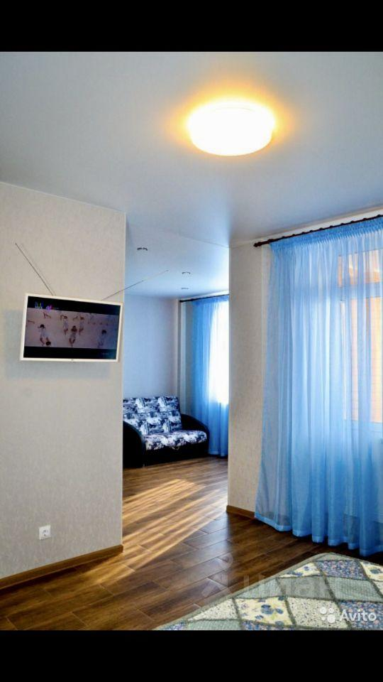 | 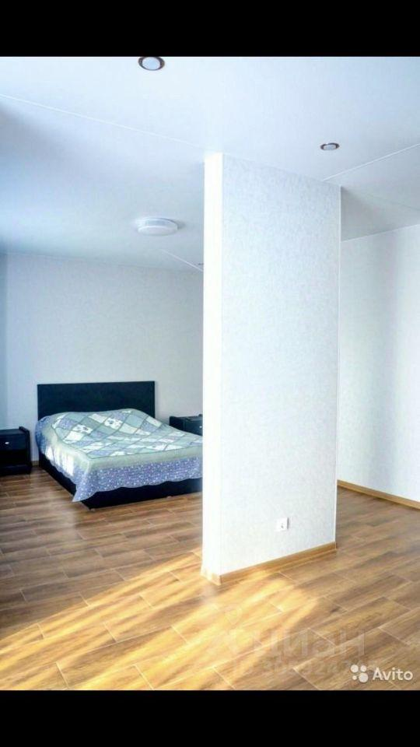
 | 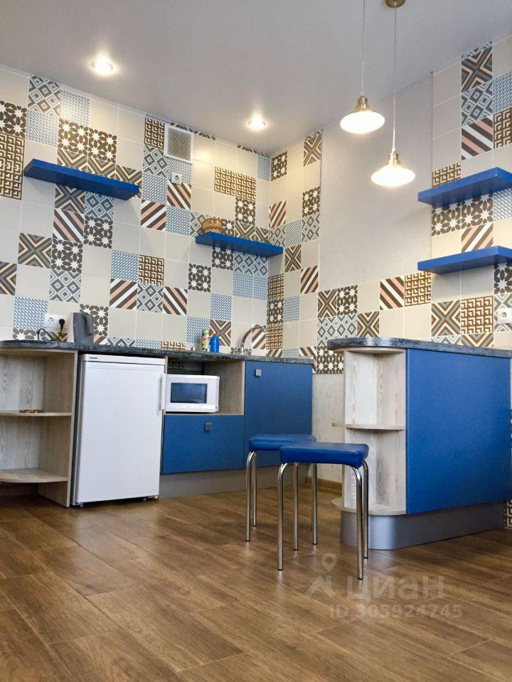
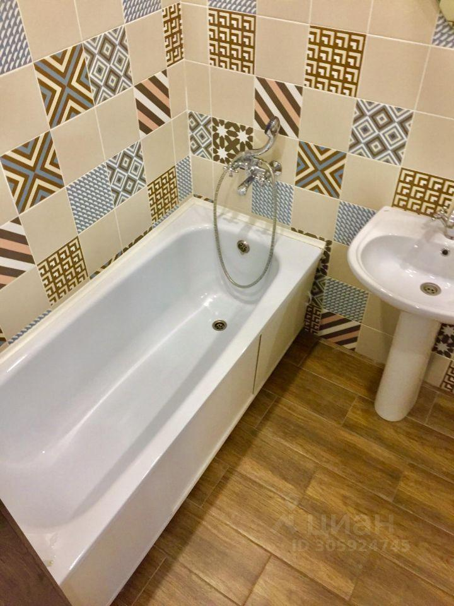 | 